| logo.png | ***Ultraljudsinspelare  Användarmanual*** |
| --- | --- |

Huvudfönstret i appen består av en vågform och ett spektrogram. Frekvensskalan är i kHz och tidsskalan är i sekunder.

Gränssnittet är utformat för att användas i landskapsläge och ska automatiskt ställa in sig så (om den inte gör det, luta på enheten)

Diagrammen kan zoomas eller scrollas genom att dra ihop/isär respektive svepa över skärmen. De relativa storlekarna på spektrogrammet och vågformen kan justeras genom att dra upp eller ned på skärmen med tre fingrar.

Appen har följande funktioner:

**Lyssna**  


Den här inställningen anger om appen ska lyssna på mikrofonen. Notera att den här funktionen INTE styr huruvida appen spelar in signalen. Du kan spela in segment av den inkommande signalen antingen manuellt med inspelningsknappen eller automatiskt med triggningsfunktionen (se nedan).

**Inspelning**  
Den här knappen i det övre vänstra hörnet kan användas för att manuellt starta och avbryta en inspelning.

Genom att trycka länge på inspelningsknappen så kommer appen att spara upp till 10 sekunder av innehållet i lyssningsbufferten. Detta ger möjlighet att spara ljud som har lagrats av appen innan man har tryckt på inspelningsknappen.

**Förstärkning**  
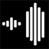

Trycker du på den här knappen visas en slider som låter dig ändra förstärkningen av signalen, både det som visas på skärmen och det som spelas upp och inspelningstrigger känslighet. Notera att detta inte ändrar amplituden på signaler som spelas in.

Du kan även ändra uppspelningsvolymen genom volymkontrollen i din Androidenhet.

**Inspelningstrigger**

Med den här knappen ställer man in om appen automatiskt ska spela in inkommande signaler (baserat på parametrar i Inställningar). Notera att appen måste lyssna på mikrofonen för att inspelningar ska triggas automatiskt.

Tryck länge på den här knappen för att öppna en timer som periodiskt lyssnar och spelar in signaler baserat på triggerinställningarna. T ex kan man ställa in appen så att den lyssnar efter inkommande ljud i fem minuter (och spelar in signaler som uppfyller kriterierna) och sedan vilar i 55 minuter, därefter lyssnar i fem minuter igen och så vidare.



| **Realtids-lyssning**  headset_cutoff.png headset_div.png headset_tune.png |
| --- |

Om appen är i lyssningsmoden ställer den här funktionen in om de inkommande ultraljudssignalerna ska bli hörbara i realtid genom frekvensdelning, heterodyning eller ett lågpassfilter. Tryck på knappen för att slå på eller av denna funktion. Tryck länge för att växla mellan de olika moderna.

För att förhindra återkoppling bör den här funktionen endast användas med hörlurar. Använd volymkontrollen i din enhet för att ställa in en lämplig ljudnivå.

| **Uppspelning** frequency.png tuning.png cutoff.png time.png |
| --- |

Om appen visar en tidigare sparad inspelning kan man med den här funktionen välja hur uppspelningen ska ske. Det finns fyra uppspelningsmoder: frekvensdelning, heterodyning, lågpassfilter eller tidsexpansion.

| **Frekvens- delning** | Den här moden gör ultraljud hörbart genom att dividera frekvensen med en faktor 10 eller 20 (beroende på inställningar) och därefter omsampla. |
| --- | --- |
| **Hetero- dyning** | Den här moden använder heterodyning för att göra ultraljudssignaler hörbara. När den här moden är vald kommer en indikator att visas på frekvensaxeln. Ett rött streck indikerar manuell heterodyning ­ dra indikatorn för att manuellt ställa in heterodynfrekvensen. Ett grönt streck indikerar att appen automatiskt kommer att försöka ställa in den optimala heterodynfrekvensen.  Dubbelklicka på frekvensaxeln för att växla mellan manuell och automatisk heterodyning ­ indikatorn kommer att ändras från grön till röd (eller vice versa) när inställningen har ändrats. |
| **Lågpass- filter** | Den här moden filterar bort alla frekvenser som ligger över halva den maximala samplingsfrekvensen. Om din Androidhet t ex kan spela upp ljud med en maximal samplingsfrekvens på 48 kHz så kommer alla frekvenser över 24 kHz att filtreras bort. Den här moden är användbar vid in- och uppspelning av ljud i det hörbara frekvensområdet. |
| **Tids- expansion** | Den här moden spelar upp filen antingen 10 eller 20 gånger långsammare än den ursprungliga inspelningen för att göra ultraljudssignalerna hörbara. Till skillnad från de två andra moderna så sker ingen omsampling här. |

Genom att trycka länge på den här knappen kan du exportera en hörbar version av den aktuella inspelningen. Om t ex tidsexpansionsmoden är vald, kommer en långtryckning generera en tidsexpanderad kopia av inspelningen som kan spelas upp i andra program som inte stödjer ultraljud. För närvarande finns endast stöd för export med tidsexpansion.

För att komma tillbaka till inspelningsläget, tryck på Lyssna (mikrofon) i det nedre vänstra hörnet.

**Uppspelning i loop**

Bestämmer om uppspelningar ska loopas eller ej.

**Palett**palette.png

Den här kontrollen låter dig ändra färgpaletten som används i spektrogrammet.

Dubbelklicka på paletten för att växla mellan de tillgängliga paletterna - för närvarande stödjer appen fyra paletter: *rainbow*, *iron*, *arctic*, och *white hot*.

Dra till vänster eller höger med ett finger på paletten för att ändra färgförhållandet. Tryck länge på paletten för att återställa alla ändringar.

**Effektspektrum**

Denna kontroll växlar synligheten för en resizeable overlay som visar effektspektrumet för den valda tidpunkten. Frekvensen på toppenergi och toppenergivärdet visas i det övre högra hörnet på överlägget. Ändra storlek och form overlay genom att dra det nedre högra hörnet.

**Arkiv**

Denna funktion låter dig titta på filer som tidigare har spelats in med appen. För att ladda en fil, tryck länge på filens namn.

Att svepa åt vänster på ett filnamn ger möjlighet att byta namn, dela, exportera metadata till en separat fil och radera.

Alla filer sparas i *BatRecorder*-mappen.

Längst upp på skärmen finns olika kontroller:



**SD kort.** Om din Android-enhet stöder en skrivbar SD-kort, ett kort monterat, och du kör Android OS 4.4 eller senare, kommer du att se en SD-kortikonen i det övre vänstra hörnet. Knacka på ikonen kan du växla mellan att spara inspelningar till internt eller SD minneskort. VIKTIGT: På grund av Android säkerhetspolicy kommer alla app relaterade filer på SD-kortet raderas automatiskt när och om appen avinstalleras . Således, om du använder ett SD-kort, se till att du säkerhetskopiera alla inspelningar du vill behålla innan du avinstallerar Bat Recorder appen. Observera att detta är inte en fråga för inspelningar som sparats i det interna minnet.

På SD-kort, kan inspelningar finns i den här katalogen:

Android/data/com.digitalbiology.audio/files/BatRecorder

**Sorteringsordning.** Denna kontroll styr riktningen av sortering av filerna.

Därefter kommer en rad kontroller bestämmer sorterings kriterierna för filerna. Från vänster till höger, de är typ av filnamn, inspelnings datum för skapande, inspelningslängd , filstorlek, plats, anordning som används, och arter.

**Export CSV.** CSV-ikonen i övre högra hörnet kommer att skapa en komma avgränsad textfil som innehåller metadata för varje inspelning i den aktuella katalogen. Denna fil sparas till den översta katalogen på din Android-enhet.

**Export GPX.** GPX-ikonen i övre högra hörnet kommer att skapa en GPS Exchange fil som innehåller GPS-spår för en viss katalog och innehåller inspelningar som ruttwaypoints. Bat Recorder kommer att börja spara platsinformation efter den första inspelningen görs, baserat på GPSD uppdateringsfrekvenser och avstånd inställningar. Denna fil sparas till den översta katalogen på din Android-enhet.

**Kartvyn.** Kartikonen i det övre högra hörnet låter dig titta på positionen för geotaggade inspelningar i Google Maps. Klicka på en "fladdermus" markör för att få information om inspelningen på den platsen. Ett långt tryck på en "fladdermus" markör öppnar den tillhörande filen.

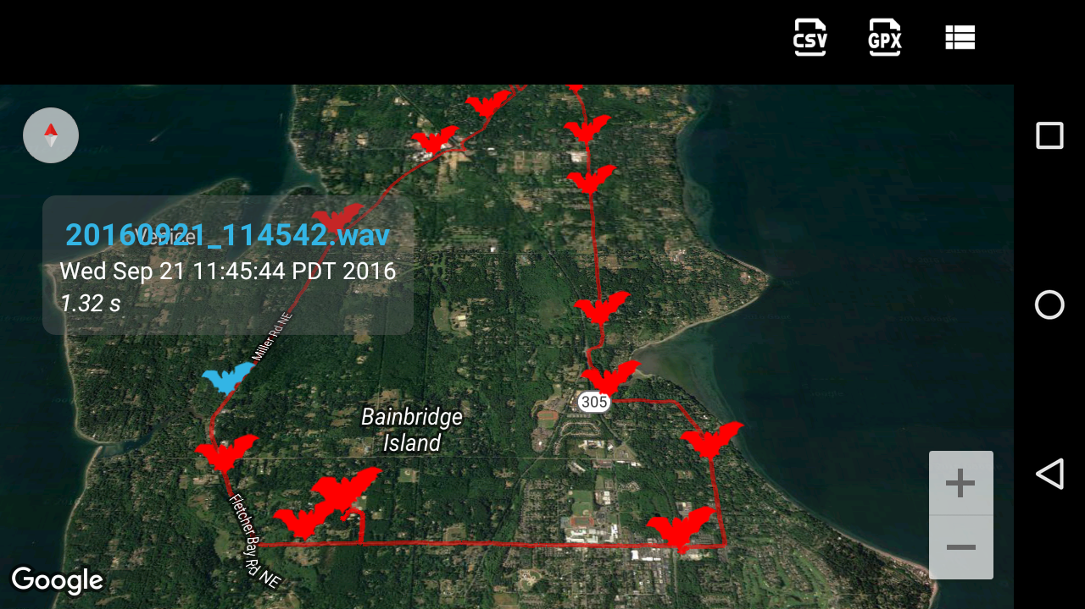

**Uppspelning**

När en fil har laddats kan du använda uppspelningsikonen i det övre vänstra hörnet för att starta och avbryta uppspelningen.

För att endast spela upp en del av inspelning, tryck länge och dra sedan ditt finger för att markera det önskade området - du bör se en markeringsrektangel i vågformen. För att rensa det markerade området, dubbelklicka utanför den grå markeringsrektangeln. För att exportera till en separat WAV-fil, dubbelklicka i den grå markeringsrektangeln.

När en tidigare sparad inspelning öppna så visas en i-ikon i det nedre högra hörnet av skärmen. Tryck på denna ikon för att öppna ruta som visar grundläggande information om inspelningen såsom längd, samplingsfrekvens, inspelningsenhet och position.

Vidare så finns det en liten fladdermusikon längst ner i informationsrutan. Tryck på denna ikon för att visa en dialog där du kan mata in det vetenskapliga namnet på arten som du vill associera med inspelningen. För bekvämlighets skull finns en förbestämd lista med fladdermusarter tillgänglig, men du är inte begränsad till fladdermöss utan kan mata in vilken text du vill. Om inspelningen geotaggades kan du växla mellan en fullständig artlista och en lista specifierad för din region. (Om inspelningen inte är geotaggad så kommer appen att försöka använda din nuvarande position.)

**Krumcirkel Verktyg**

Om du dubbla knacka på en puls eller funktion i spektrogram kommer *Ultraljudsinspelare* försöka mäta frekvensområde och varaktighet av den funktionen, visar en överlagring . Dessutom, om du dubbeltryck mellan funktioner, kommer *Ultraljudsinspelare* försöka mäta tidsintervallet .

En lång tryckning inuti rektangeln som bildas av lagringsaxlarna väljer overlay, så att du kan ändra storlek på den med hjälp av skalan gest eller flytta den genom att dra.

Vid denna tid, är ändringar i overlay bevaras inte.

**Inställningar**

Den här menyn ger tillgång till diverse inställningar och parametrar.

| ***Analys*** | |
| --- | --- |
| **FFT fönster-storlek** | Antalet sampel som används vid beräkning av FFT och som behövs för att visa spektro-grammet. Mindre fönster ger högre tidsupplösningmen lägre frekvens-upplösning och omvänt med större fönster. |
| **Mikrofonsamplingshastighet** | Visar samplingsfrekvensen för den för tillfället ansluten mikrofon. Om mikrofonen stöder mer än en samplingshastighet, kommer denna kontroll aktiveras och kan användas för att ställa in värdet. |
| **Maximal inspelningstid** | Anger den maximala inspelningslängden. |
| **Logaritmisk frekvensskala** | Anger om spektrogram skall visas med användning av en logaritmisk (i motsats till linjära) frekvensskala , med början vid 100 Hz. Det här alternativet är bäst används för icke-ultraljudsignaler. |
| **Visa frekvens rutnätslinjer** | Anger om blå rutnätslinjer som sträcker sig från frekvensaxeln ska visas över spektrogram. |
| **Endast display utlöste händelser** | Växlar om spektrogram och vågform visar förväg bara när en inspelning utlöses. Observera att avtryckaren måste ställas in för den här inställningen att gälla. |
| **Expansions-faktor** | Den faktor med vilken tiden expanderas och frekvensen divideras i tidsexpansion respektive frekvens-delning. |
| **Aktivera alla uppspelningslägen för icke-ultraljudssignaler** | Som standard är bara låg modtransmitterande uppspelning tillgänglig för icke-ultraljudssignaler eftersom de redan är hörbar. Kontroll här inställningen kan alla uppspelningslägen för dessa signaler. |
| **Heterodyn frekvensomfång** | När automatisk heterodyning används så bestämmer denna inställning den lägsta och den högsta heterodyn-frekvensen. |
| ***Inspelning*** | |
| **Triggfrekvensomfång** | När inspelnings-triggern används så bestämmer denna inställning den lägsta och den högsta frekvensen som kan trigga en inspelning - frekvenser under och över det här värdet kommer inte att trigga en inspelning. |
| **Triggnivå** | När inspelnings-triggern används så bestämmer denna inställning den lägsta ljudnivån som krävs för att trigga en inspelning -nivåer under detta värde kommer inte att trigga en inspelning. |
| **Inspelningstid efter triggning** | När inspelnings-triggern används så bestämmer denna inställning hur lång tid appen ska fortsätta att spela in efter den senaste triggningen. |
| **Inspelningstid före triggning** | När inspelnings-triggern används så bestämmer denna inställning hur mycket av signalen före triggtillfället som ska inkluderas i inspelningen. |
| **Lyssningsbuffertens längd** | Hur lång tid som ska sparas från lyssningsbufferten efter en långtryckning på inspelningsknappen. |
| **Trigger-avisering** | |
| **Skicka SMS-meddelande vid triggning** | Om den här inställningen är markerad kommer appen skicka ett SMS-meddelande varje gång en automatisk triggning sker. Notera att den här funktionen kräver att Android-enheten är uppkopplad till ett mobilnät och inte endast ett trådlöst nätverk. |
| **Mottagare av SMS-meddelande** | Telefonnummer av SMS-meddelandet som skickas när en inspelning triggas. |
| **Skicka e-post vid triggning** | Om den här inställningen är aktiverad kommer appen skicka ett e-post-meddelande när en inspelning triggas. Notera att den här funktionen kräver att Android-enheten är uppkopplad till antingen ett mobilnät eller ett trådlöst nätverk. Dessutom kan flera trigger-aviseringar komma att skickas i ett enskilt meddelande för att spara bandbredd, och maximalt ett meddelande per tio minuter kommer att skickas. |
| **E-post-mottagare** | E-postadress som får ett e-post-meddelande när en inspelning triggas. |
| ***Lyssningstimer*** | |
| **Lyssnings-periodens längd** | Antalet minuter som timern lyssnar och kan triggas. |
| **Sovintervall** | Antalet minuter mellan lyssnings-perioder. |
| ***Geolokalisering*** | |
| **Geotagga WAV-filer** | Anger om GPS-position (om tillgänglig) ska lagras i WAV-filen. |
| **GPS uppdaterings-frekvens** | Minimitiden mellan appens försök att uppdatera GPS-positionen. Mer frekventa uppdateringar kommer att använda mer batteri. |
| **Minsta avstånd för GPS-uppdatering** | Det minsta avstånd som krävs innan appen försöker uppdatera GPS-positionen. |
| ***Allmänt*** | |
| **Nattläge** | Växlar om bildskärmarna visas i rött eller inte. |
| **Metadataformat** | Anger formatet på metadata som ingår i WAV-fil. För närvarande är Adobe XMP, Myotisoft s GUANO eller Wildlife Acoustic s WAMD format som stöds. Standardvärdet är GUANO. |
| **Språk-lokalisering** | Appen anpassar automatiskt sitt gränssnitt för flera vanliga språk, den här inställningen låter dig själv välja språk. |
| **USB felsökningslogg** | Kontroll denna inställning gör att appen logginformation vid initiering USB-enheten, användbar för felsökning. En loggfil skapas i den översta katalogen för Android-enhet. |
| **Ultraljudsinspelare**  **Version** | Visar appens aktuella version. |
| **Användar-manual...** | Visar denna användar-manual. |